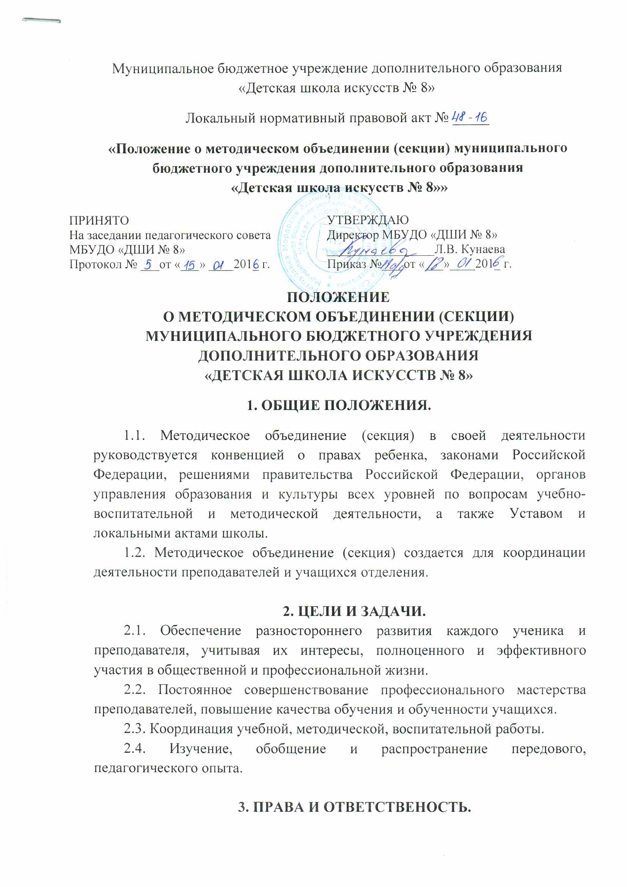
3.1. Методическое объединение (секция) имеет право:
- обсуждать, рецензировать лучшие методические и исполнительские работы преподавателей и учащихся;
- представлять к награждению и поощрению преподавателей и учащихся секции (отделения);
- вносить предложения по улучшению учебно-воспитательной работы, методической деятельности;
- распространять передовой, инновационный педагогический опыт;
- изучать опыт работы других секций (отделений).
3.2. Методическое объединение (секция) обязано:
- контролировать выполнение учебных планов и программ, ведение личных дел учащихся;
- выполнять план работы отделения (секции) на учебный год;
- организовывать взаимодействия с другими отделениями (секциями) школы;
- анализировать работу отделения (секции) и сдавать в срок необходимые отчеты;
- совершенствовать профессиональное мастерство каждого преподавателя;
- повышать качество подготовки учащихся;
- изучать инновационный, передовой опыт работы.

4. ОРГАНИЗАЦИЯ ДЕЯТЕЛЬНОСТИ МЕТОДИЧЕСКОГО ОБЪЕДИНЕНИЯ (СЕКЦИИ).

4.1. Методическое объединение (секция) отделения формируется при наличии, не менее трех, преподавателей.
4.2. Заведующий отделением (секцией) назначается приказом директора.
4.3. Работа ведется на основании плана, составленного на учебный год.
4.4. Контроль за деятельностью методического объединения (секции) осуществляет заместитель директора по учебно-воспитательной работе.
4.5. Участие, в составе комиссий, на экзаменах.
4.6. Ведется журнал протоколов заседания секции.

